Структурное подразделение «Детский сад комбинированного вида «Аленький цветочек»
МБДОУ «Детский сад «Планета детства» комбинированного вида»

Районное методическое объединение логопедов
«АВТОМАТИЗАЦИЯ ЗВУКА «Р»
В СЛОГАХ, СЛОВАХ И ФРАЗОВОЙ РЕЧИ
ПО МОТИВАМ СКАЗКИ ШАРЛЯ ПЕРРО
«КРАСНАЯ ШАПОЧКА»)»
(индивидуальное логопедическое занятие)

Подготовила:
учитель-логопед,
С. В. Паунькина,

рп.Комсомольский
2024г.
Программное содержание:
- закрепить правильное произношение звука [р] в слогах, словах и фразах
- закрепить навыки образования относительных прилагательных
- совершенствовать умение определять наличие и место звука [р] в словах;
- развивать фонематический слух и восприятие
- формировать навык самоконтроля за собственной речью.
- развитие межполушарного взаимодействия
- развивать речевое дыхание, мелкую и артикуляционную моторику и целостное восприятие.
- воспитывать умение внимательно слушать логопеда, усидчивость и интерес к занятию
- воспитывать коммуникативные навыки.
Оборудование: сюжетные картинки по сказке «Красная шапочка» ,световой стол ,деревянные фигурки для артикуляционной гимнастики, Дид. игры «Проговори слоги», «Укрась корзинку» « Нейропаутинка », «Разложи лепестки у ромашки», «У крота в норке» ,игра с фонариком «С чем пирожок в корзинке »
Методические приемы.
1. Организационный момент.
Логопед :
- Я очень рада, что ты пришла на занятие. Посмотри, к нам пришли гости. Давай с ними поздороваемся, улыбнемся им и подарим всем свое хорошее настроение.
Далее ребенок присаживается за стол.
Саша, ты любишь сказки? А знаешь эту сказку? (показ иллюстрации к сказке «Красная Шапочка»)
2.Основная часть.
-Послушай внимательно и скажи ,какой звук я выделила в слове кррррасная? (Р)
-Сегодня у нас на занятии будет главным звук «Р».
- Расскажи, что делает язычок, губы и зубы, чтобы звук «Р» получился правильно (Губы раскрыты, между зубами остается щель, язык находится за верхними зубами и когда дуем дрожит).
1,2,3! Сказка в гости к нам приди! ОЙ, кто это? (Красная шапочка)
-Давай не просто расскажем эту сказку по новому ,но и покажем ее
1. Артикуляционная и дыхательная гимнастика:
Жила была Красная Шапочка. Рано утром она проснулась и хотела выполнить зарядку для язычка ,но все упражнения спрятались в песке светового стола . Тебе нужно подуть в трубочку и найти спрятанную картинку. ( Упр. Маляр,Почистим зубки, Вкусное варенье ,Качели ,Лошадка, Грибок)
Но тут пришла мама и предложила сходить в гости к бабушке. Красная Шапочка очень хорошо помнила что где-то в лесу живет Серый волк
2. Изолированное произнесение ,характеристика звука [р] по акустическим признакам
-Вспомни, как рычит волк. Какой звук ты слышишь?(Р)
Дай характеристику звуку, какой он ?( Согласный, твердый, звонкий, обозначается, синим цветом)
3. Автоматизация звука.
1) в слогах
Чтобы Красной Шапочке не было страшно ,девочка пела песенку. (Ребенок двумя пальчиками проходит по нарисованным тропинкам с проговариванием слогов)
Игра «Проговори слоги»
2)в словах
Красная Шапочка заметила ,что мама дала ей не красивую корзинку и она решила сделать корзинку красивой.
Игра «Укрась корзинку» (разложи шарики на корзинку называя слова)
Девочка по бежала дальше . На ее пути встретился паучок ,который трудился над плетением паутины. Красная Шапочка решила ему помочь .
Игра «Нейропаутинка»
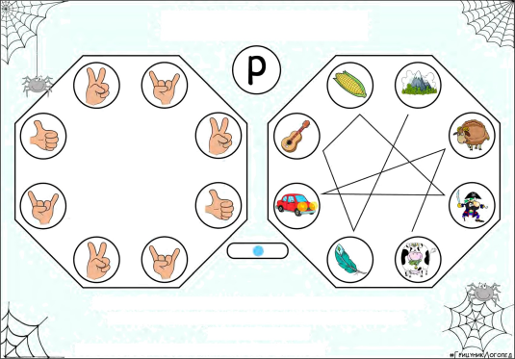
Паучок сказал спасибо и Красная Шапочка пошла дальше.
3) Определение места звука в слове
Идет по лесу Красная Шапочка и видит много красивых цветов .Стала собирать бабушке букет.
Игра «Разложи лепестки у ромашки»
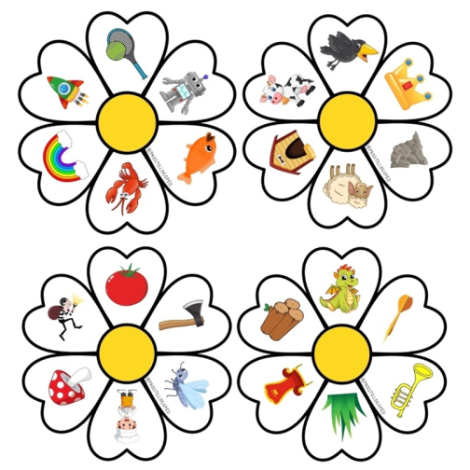
Когда Красная шапочка пела песенку послушать ее вышли много разных животных . Из норки вылез крот. Посмотри ,что есть у крота в норке.
4)Автоматизация звука во фразе
Игра «У крота в норке»
Долго шла по лесу ,устала ,села на пенек отдохнуть .Давай и мы с тобой отдохнем ,с делаем пальчиковую гимнастику.

Пальчиковая гимнастика «Пирожки»
Испекли мы пирожки с разною начинкой (имитация движения лепка пирожков)
И с капустой пирог (загибать пальчики по одному)
И с картошкой пирог,
И с луком пирог,
И, конечно, на дорожку –
Ароматную лепешку
Вот и бабушкина избушка. Девочка поздоровалась с бабушкой. И отдала ей гостинцы.
Давай посмотрим ,с какой начинкой Красная шапочка принесла бабушке пирожки.
Игра с фонариком «С чем пирожок в корзинке »
3. Заключительная часть.
Вот и сказки конец ,Красная Шапочка с твоей помощью принесла бабушке пирожки.
А какие пирожки любишь ты?
Помогая Красной Шапочке ,какой звук ты старалась правильно произносить?
Она приготовила и тебе гостинцы, это мягкий пластилин, и ты из него слепишь пирожки.
Спасибо.

